Verimli Ders Çalışıyorum – Modüler Pano
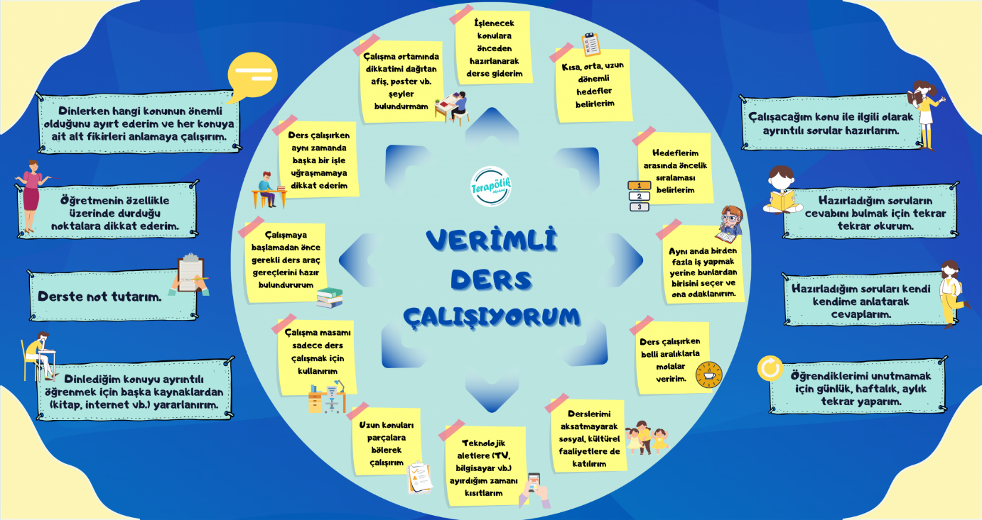
Örnek pano(Hazırlanan pano yukarıdaki görsel örnek alınarak yapılmalıdır.)

Modüler pano nedir?
Modüler pano; birden fazla A4’ün birleştirilmesiyle büyük ölçüde bir görsel elde edilmesidir. Modül modül tasarlanan A4’ler birleştirilerek bir panoyu kaplayacak ya da bir koridorun duvarını kaplayacak şekilde birleştirilir.

Nasıl hazırlanır?
1.A4 sayfalarını renkli yazıcıda yazdırın.
2.Beyaz kalan köşeleri makas yardımıyla kesin.
3.Sayfaları birleştirip, sabitleyin.
4.Büyük parçayı asacağınız yere asıp, sabitleyin.

